4. |  | 4.3.2024 – 10.3.2024
 |  | www.skola-sokolec.cz
 |  | jméno: podpis rodičů:
 | učivo |  |  | co bych měl/a umět  sebehodnocení
Čj | Skloňování podstatných jmen – rod mužský uč.str 70-75  Slovní druhy – opakování. |  |  | Píšu správně koncovky pod.jmen rodu  mužského
 | čtení |  | Čítanka 88 - 91 | Čtu nahlas, plynule úryvek Člověk z doby před milionem let. Rozumím přečtenému.
Aj | UČ str. 34, 35  PS str. 43, 44 |  |  | Odpovím na otázku How do you go to school? Koupím si jízdenku v autobuse na určité místo.
VL | České země v pravěku  Uč. str.5-7 |  |  | Umím se orientovat v čase-vysvětlím, jak lidé žili v jednotlivých etapách pravěku.
Inf | Piktogramy, emodži  Kód |  |  | Předá informaci zakódovanou  pomocí textu či čísel
Ma | Procvičování - +, -, ., :, slovní úlohy  uč. str. 26-32  G – križnice,kruh |  |  | Probraná učivo umím.
Př | Nerosty a horniny  Testík - živočichové
VV | Dárek pro maminku |  |  | Rozvíjím představivost a fantazii
PV | Dárek pro maminku |  |  | Rozvíjím představivost a fantazii
TV | Hry s netradičními pomůckami-padák, tunel |  |  | Dokážu se naučit pravidla netradičních her
Hodnocení učitele:
4.3. -8.3. týden zdravých svačinek

Gringotova banka úkol č.26

LOVCI MAMUTŮ
Vylušti rébusy, z písmen slož slova:
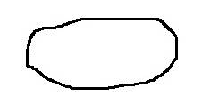
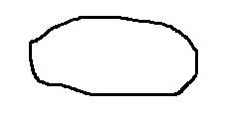
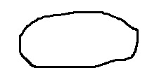
KVĚRPA CELOV KENĚJSY
PĚTŠO TUMAM ZARUPOKE

Zamysli se nad tím, jaké dovednosti potřeboval pravěký člověk pro svůj život. Svůj výběr zdůvodni.
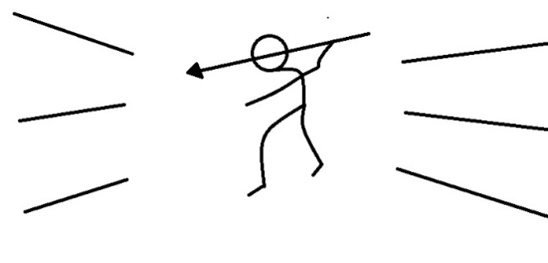

Nakresli, jak si představuješ vybavení pravěké domácnosti. Zdůvodni své návrhy.

